**מפרט טכני**

רקע ומשמעות:

המוצג נראה כמו אקווריום דק גדול מלא בנוזל שקוף העומד על בסיס בו ישנם 5 כפתורים. בתחתית האקווריום נשענים פסי LED. בחלקה העליון של הכפתור, פסי לדים המתאימים מתחיל לדלוק ויוצר סביבו "ענן" בצבע סגול שעולה למעלה בצורות שונות. המוצג מדגים את התופעה של קונווקציה - שממחישה את העלייה והזזה של נוזל בגלל החום. כאשר ה-LEDים נדלקים, חוץ מלהאיר את הסביבה חלק מהאנרגיה שלהם הולך ליצירת חום. כאשר הנוזל מתחם - הצפיפות שלו משתנה. בגלל שלנוזלים בעלי צפיפות שונה פועל לחץ וכוח כבידה שונה - הנוזל החם מתחיל לנוע מעלה ויוצר קווי זרימה. במקרה של המוצג הזה - הנוזל (שמן שנאים) צבוע בפיגמנט שמגיב לאור אולטרה-סגול (UV). לכן, כאשר הנוזל החם מתחיל לעלות, המבקרים יכולים לצפות בזה על ידי שינוי בצבע הנוזל ובקלות לראות את קווי הזרימה. כלומר, המוצג מדגים שאריגיה אשר הופכת לחום עולה למעלה.

הרכב מכני:

המוצג מורכב מאקווריום זכוכית (במידות 70cm x 50cm x 1cm - אך הנפח הפנימי קטן יותר בגלל אופן ההדבקה). הזכוכית יושבת על בסיס המורכב מפרפיקס שחור ועץ (ראה סכמות לייצור). בפאנל הקדמי של הבסיס מחוברים 5 כפתורים, שהחוטים שלהם יורדים לחלל טכני. בחלל הטכני מתחת לשולחן מתחת למוצג מחוברת גם האלקטרוניקה הרלוונטית. ראה תמונות להדגמה.

**רכיבי המערכת**

* Arduino Nano
* PCB Serial to parallel
* לדים UV
* לדים ללחצנים
* לחצנים
* נוזל פוטוכרומי

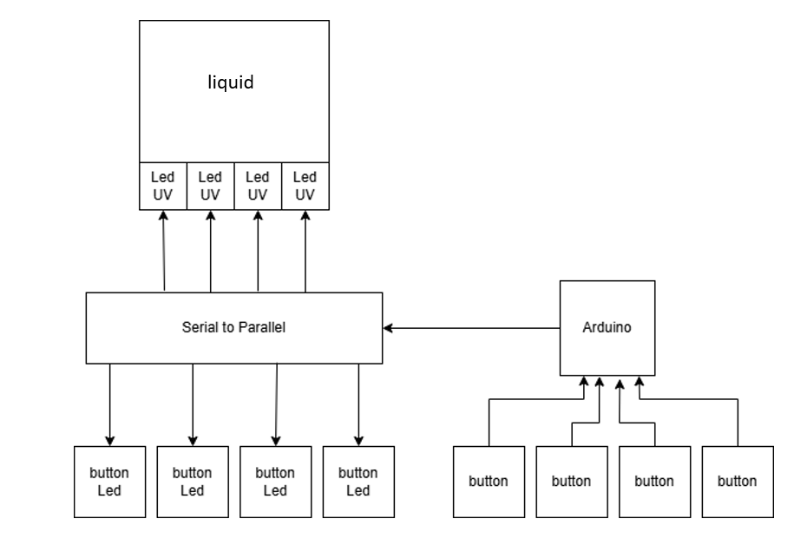**תרשים מלבני**

הרכב חשמלי/אלקטרוני:

האלקטרוניקה במוצג מורכבת משני חלקים עיקריים:

1**. כרטיס פיקוד** המופעל על ידי Arduino Nano.

2. **כרטיס סריאלי** (כרטיס מיוצר בשביל מיצג מדפסת טיפות – תערוכה החופש לייצור).

לכרטיס הפיקוד מחוברים חמישה כפתורים ששולטים על 5 קבוצות של לדים. ממנו יציאת צמה סטנדרטית של 6 פינים של חיבור סריאלי

* GND
* VCC
* CLK: Shift Clock
* DS: Data Serial
* OE: Output Enable
* STCP: Store Register Clock Pin

על ידי חיבור זה, כרטיס הפיקוד מפעיל כל אחת מ-16 היציאות בכרטיס הסריאלי. חיבור בכרטיס סיריאלי מתבצע בקבוצות של 2:

* לד תאורה של הכפתור
* פסי לדים עצמם.

בנוסף לחיבור של צמה 6-פין, לכרטיס סריאלי מחובר מתח של 12 וולט המפעיל את הלדים. הארדואינו מוזן בנפרד על ידי מחבר USB. ראה סכמות לכרטיס פיקוד ולכרטיס סריאלי מטה

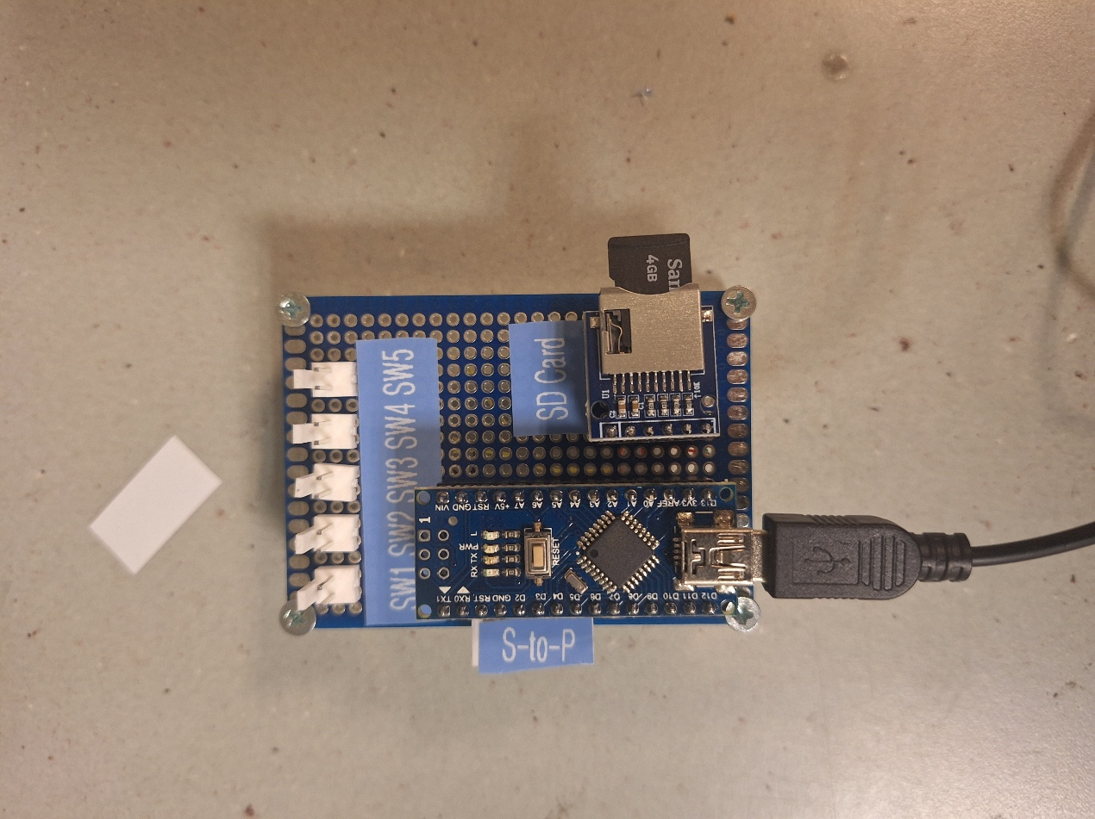**כרטיס אלקטרוני**

תרשים חשמלי

**קישור**

לד UV

נוזל פוטוכרומי